05.05.2020
Физическая культура
Группа 74
Учебная дисциплина ФК.00
Урок №29
Тема: Закрепить технику выполнения оздоровительного бега равномерным методом. Повторить комплекс упражнений профессионально – прикладной физической подготовки методом круговой тренировки. Повторить нормативы комплекса ГТО ДНР.

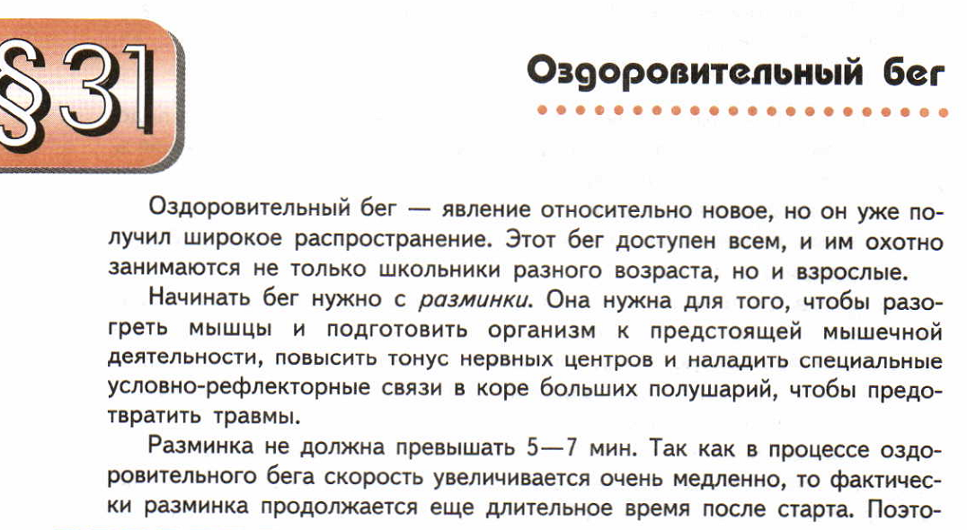
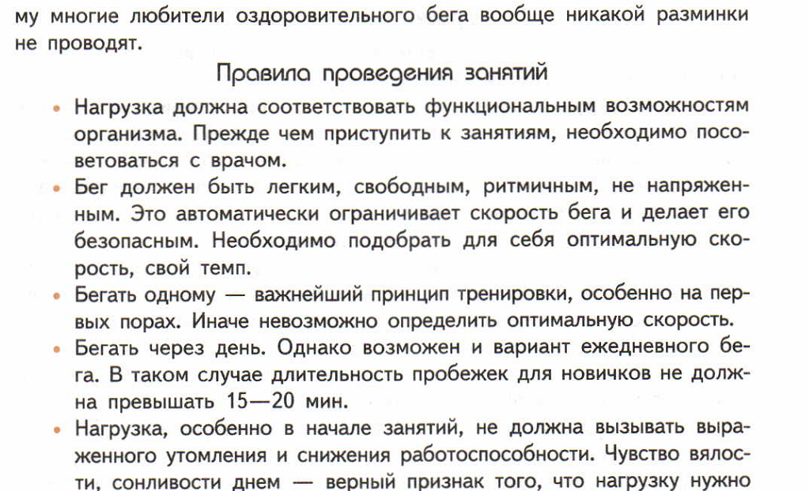
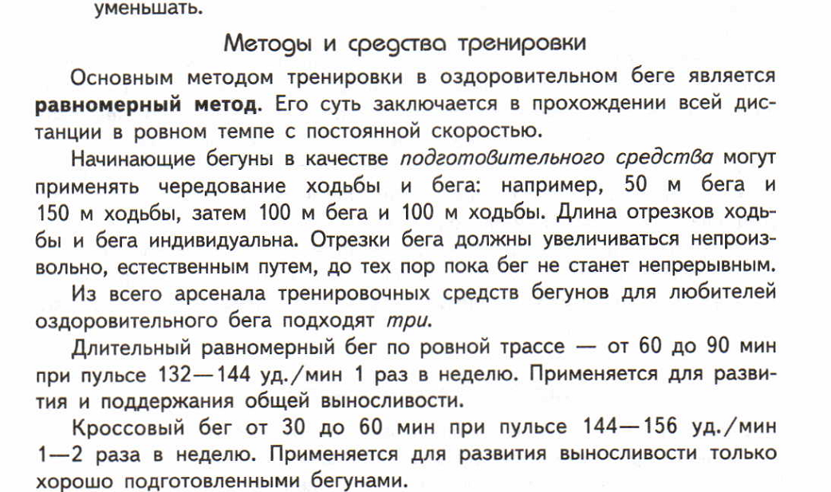
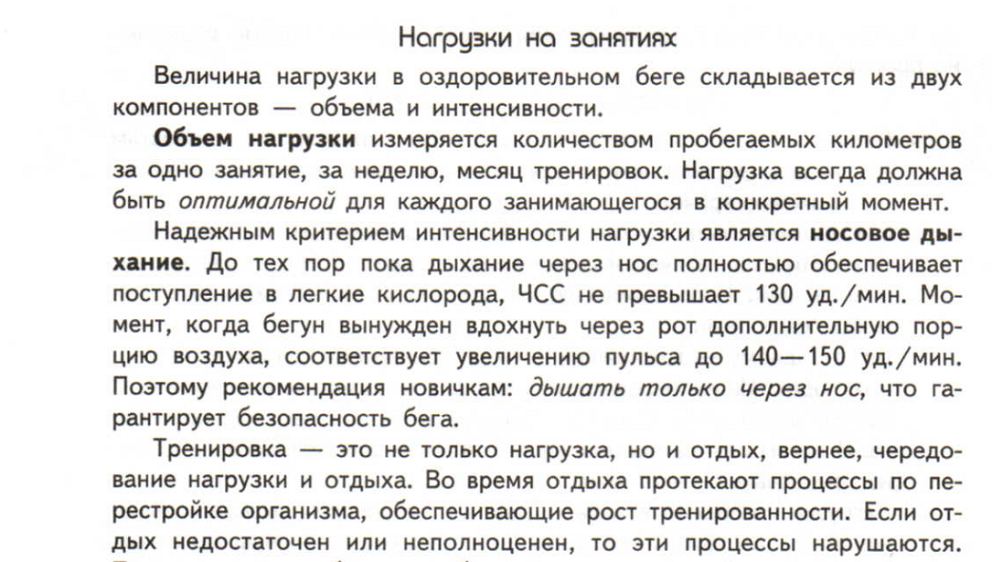
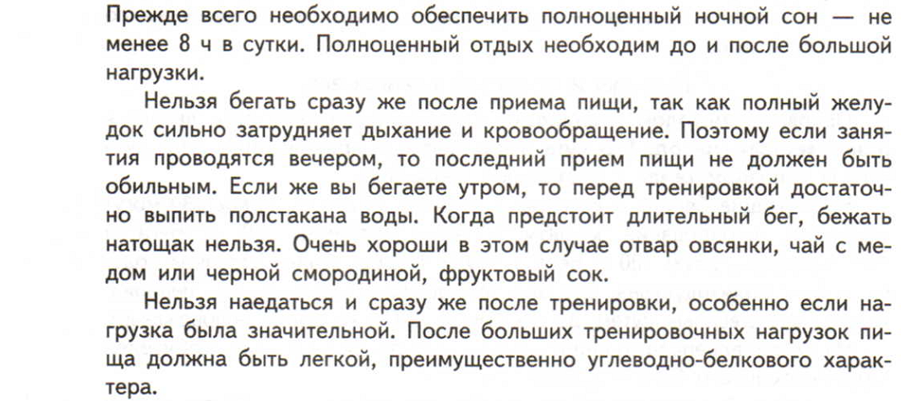
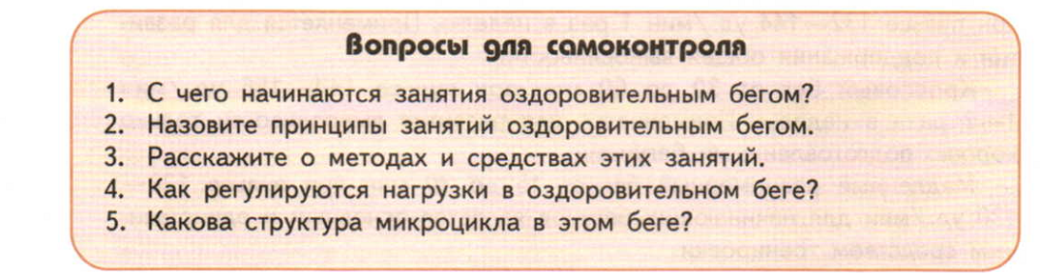

ППФП. Круговая тренировка. 30 секунд работа, 30 секунд – отдых.
1. Приседание. Руки за головой.
2. Сидя, наклон туловища вперед, ноги врозь.
3. Упражнение «Планка».
4. Ходьба в выпадах.
5. Лежа на спине, подъем прямых ног вверх.
6. Подъем туловища в сед.
7.Лежа на полу на животе ,ноги и руки держать прямо вверх.
8.И.п.-руки на пояс, левая нога впереди правой -прыжки со сменой положения ног.
9.Сгибание и разгибание рук в упоре лежа
Домашнее задание. Выполнить оздоровительный бег до 20 минут согласно ссылке: https://drive.google.com/file/d/1r0-UIwEfrqOxUKxpkHu38VvKUcn41JHk/view . Выполнить комплекс упражнений ППФП – 2-3 круга. Подробная информация про комплекс ГТО по ссылке: https://vk.com/clubgfskgtodnr.
Связаться с преподавателем онлайн (Viber, Skype) и рассказать ,какое количество минут удалось пробежать без остановки. Хороший результат 12-15минут у девушек,15-20 минут у юношей.

